负责前端“分类”页面和点击的课程页面的实现

用微信开发者工具开发，主要用到了color-ui组件库。

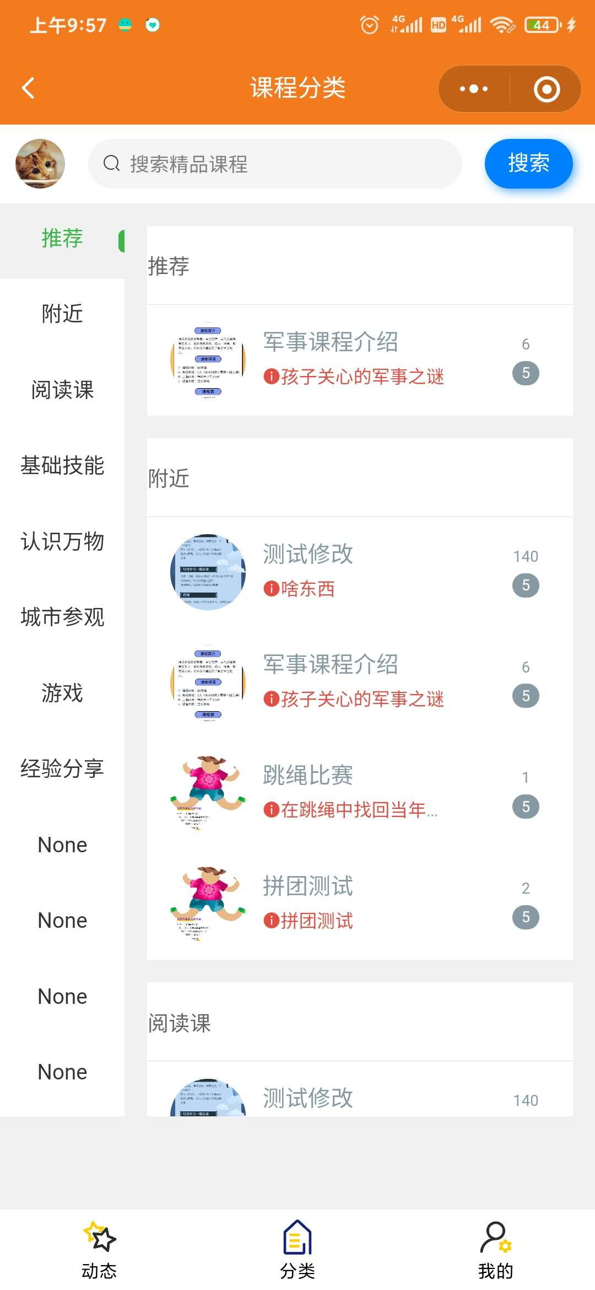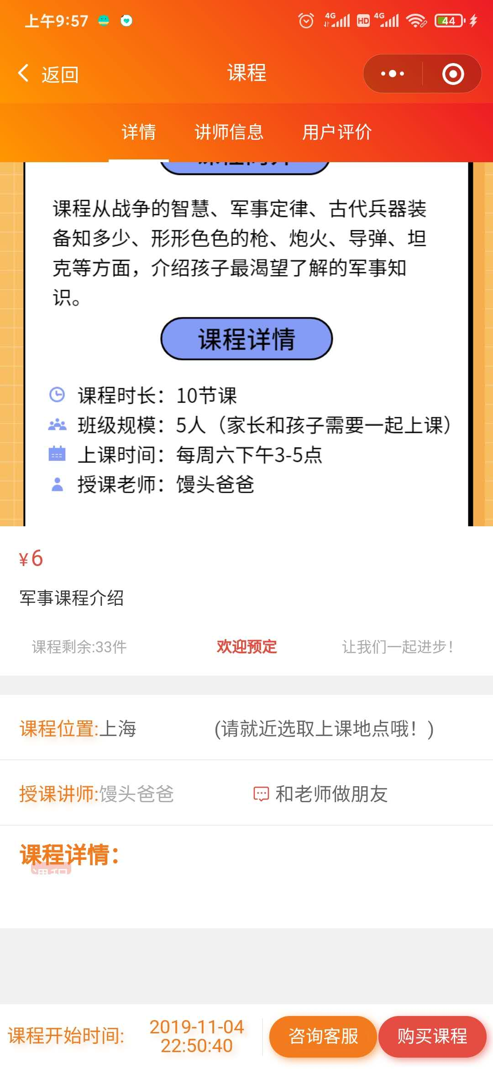

分类和课程详情界面

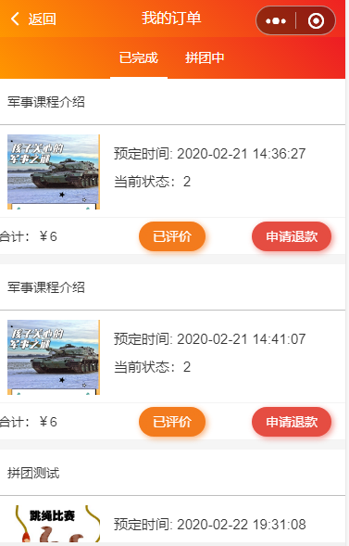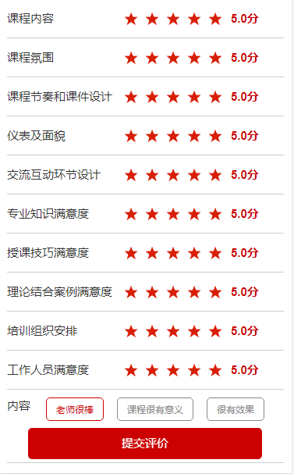

我的订单和评价界面

**接口信息：**

1.courseSearch //搜索课程

data{

usrId//用户id

searchTitle//搜索框内容

}

response{

Goods//商品

}

2.showAll //显示所有课程

data{

usrId//用户id

latitude//纵坐标

longitude//横坐标

}

response{

//刷新出全部商品的页面

}

3.buy/requestPay//请求购买

data{

course_id//课程id

pingtuan_id//拼团id

usrId//用户id

}

response{

//发起支付请求

}

4.coursePic//课程图片

data{

sessionKey//密钥

course_id//课程id

}

response{

course_detail:res.data.pic//加载课程图片

}

5.teacherPic//老师图片

data{

sessionKey//密钥

course_id//课程id

}

response{

teacher_detail: res.data.pic//加载教师图片

}

6.courseInf//课程信息

data{

sessionKey//密钥

course_id//课程id

}

response{

setData//加载课程信息

}

7.login//登录

data{

code//编号

touxiang//头像

sex//性别

city//城市

name//姓名

}

response{

usrId//赋值usrId

}

8.returnOrder//订单

data{

sessionKey//密钥

}

response{

pingtuan_id//拼团id

}

9.requestRefund//退款请求

data{

sessionKey//密钥

order_id//订单id

}

response{

//没做

}

具体介绍

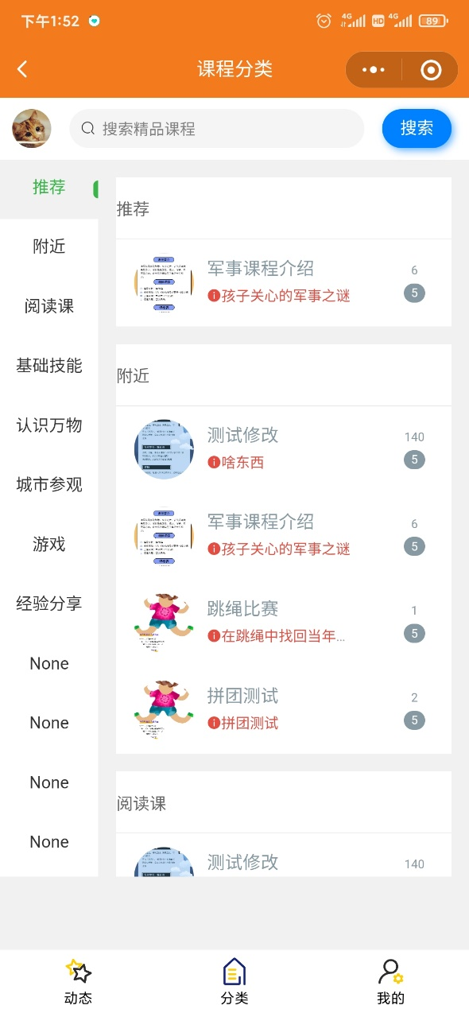

分类页主题由搜索框和下方列表组成 列表显示所有分类的课程 搜索框可以通过搜索关键词查找课程。

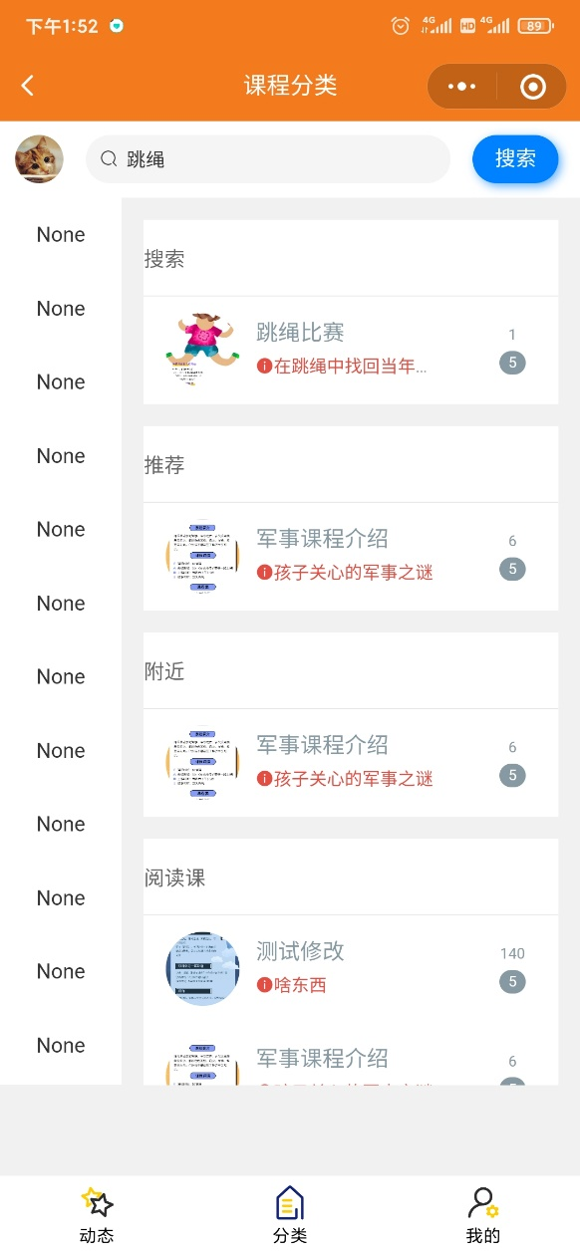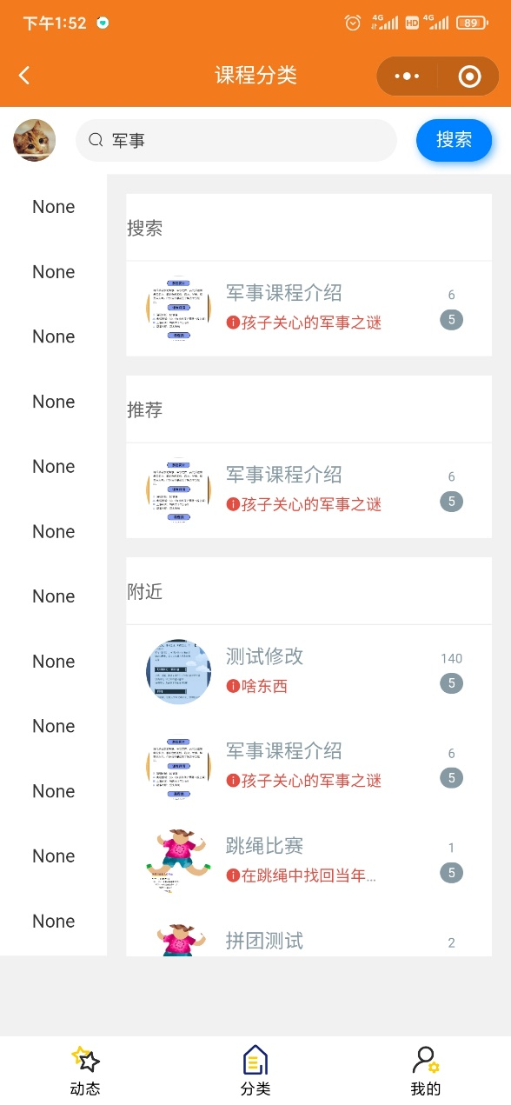

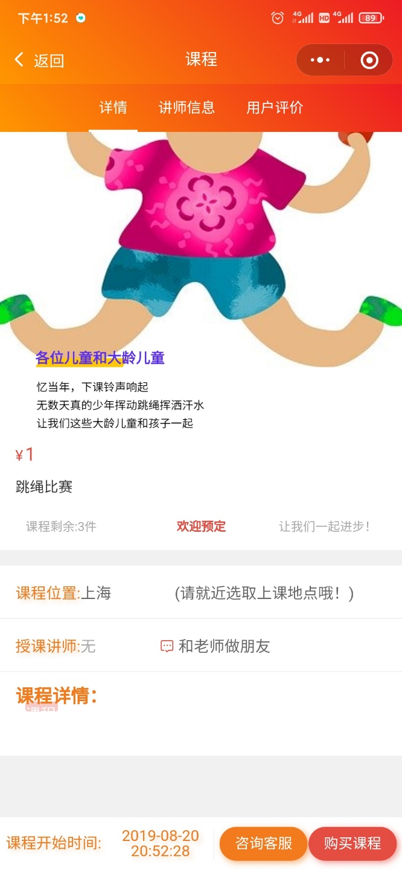

点进课程可以查看授课的详细信息 包括授课地点和剩余课程人数等

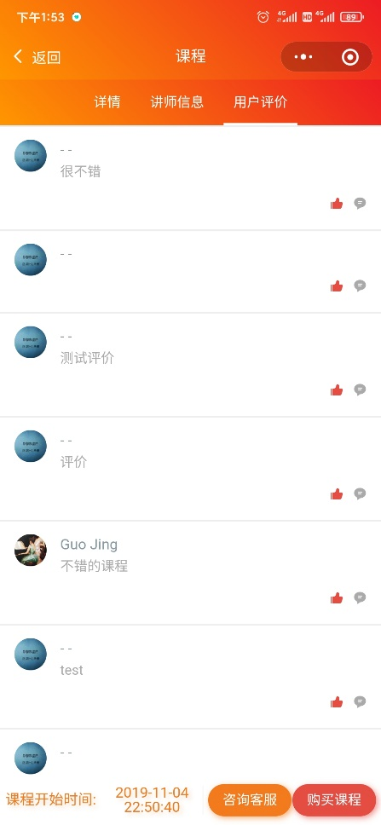

还能看到其他用户对课程的评价